ANDAMIOS R Y R
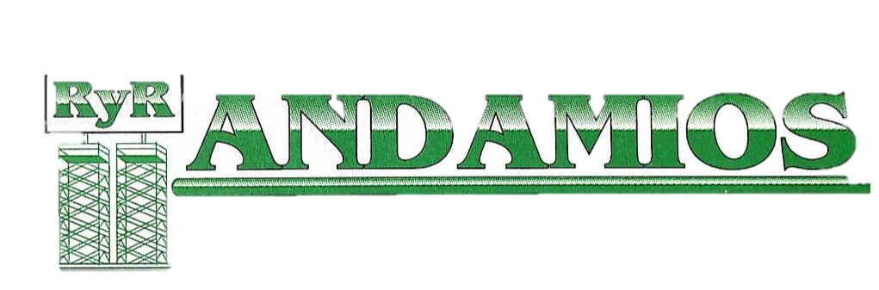
Venta y Alquiler de Andamios Tubulares,
Colgantes, Parales, Cerchas y Formaletas
para Entre-pisos- Servicio de Pluma y Mezcladora
SOMOS FABRICANTES

DESCRIPCIÓN | UNIDAD
ANDAMIO COLGANTE CON GUAYA DE 30 MTS | 01
ANDAMIO MULTIDIRECCIONAL CERTIFICADO POR METRO | 01
ANDAMIO TUBULAR DE 1.50 MTS X 1.50 MTS / 1.50 MTS X 1.20 MTS / 1.50 MTS X 0.80 MTS | 01
ARNES DE SEGURIDAD CON SLINGA | 01
BARANDA PARA ANDAMIO COLGANTE | 01
BARANDA DE SEGURIDAD ANDAMIO TUBULAR | 01
BOMBA ELÉCTRICA SUMERGIBLE DE 2” Y MEDIA DE CAUDAL | 01
CERCHA METÁLICA DE 3 MTS | 01
CANECA DE 55 GALONES PLASTICAS | 01
COMPACTADORA DE PISO | 01
CORTADORA ELÉCTRICA DE LADRILLO SIN DISCO | 01
EXTENSIÓN ENCAUCHETADA DE 36 MTS 2 LINEAS | 01
FORMALETA PARA ENTREPISOS EN MADERA DE 0.70 X 1.40 | M2
LINEAS DE VIDA DE 12MTS- 18MTS- 26 MTS | 01
NIVELADORES DE TORNILLO PARA ANDAMIOS DE 60CM DE ALTURA | 01
NIVELADORES PARA ANDAMIOS DE 60CM DE ALTURA | 01
PARAL EXTRA LARGO | 01
PARAL METÁLICO DE 1.50 MTS | 01
PARAL METÁLICO DE 2 MTS | 01
PLANTA ELÉCTRICA 110-220 VOLTIOS | 01
PLATAFORMA METÁLICA CON MALLA ANTIDESLIZANTE DE 0.30 MTS X 2.05 MTS | 01
PLATAFORMA METÁLICA CON MALLA ANTIDESLIZANTE DE 0.30 X 1.60 MTS | 01
PLATAFORMA METÁLICA PARA ANDAMIO TUBULAR | 01
PLUMA ELÉCTRICA CON GUAYA DE 30 MTS CAPACIDAD 260 KG | 01
PRESION CLEANER A GASOLINA DE 2700 PSI | 01
PULIDORA DE 4” MARCA DEWALT (SIN DISCO) | 01
RUEDAS GIRATORIAS | 04
RUEDAS NIVELADORAS | 02
SIERRA CIRCULAR DE 7” ¼ MARCA DEWALT. | 01
TALADRO DEMOLEDOR DEWALT MEDIANO CON PUNTA | 01
TELERA DE 3 MTS | 01
TELERA DE 4 MTS | 01
VIBRADOR CON MOTOR A GASOLINA | 01
VIBRADOR ELÉCTRICO DE 110 VOLTIOS | 01

Quedamos atentos ante cualquier información adicional y esperamos de esta manera poder brindarle nuestros servicios.

Cordialmente

Wilson Ramírez Giraldo

Área Comercial

Teléfono: 3102636710 / 3108773617

Pereira, Risaralda - Colombia

